PREFEITURA MUNICIPAL DE ARAGUARI/MG
SUPERINTENTENCIA DE ÁGUA E ESGOTO (SAE) - CONTRATANTE
EDITAL DE CONCORRÊNCIA Nº. XXXXXX
ANEXO III - CADERNO DE ENCARGOS

- INTRODUÇÃO

  - A LICITANTE deve atentar que o projeto conceitual apresentado no TERMO DE REFERÊNCIA (Anexo V) não é definitivo nem vinculativo à LICITANTE, e teve por objetivo subsidiar tecnicamente o Município para tomar a decisão em contratar o projeto via Parceria Público Privada, bem como demonstrar a viabilidade técnica e econômico-financeira do projeto, cumprindo assim o requisito legal previsto no artigo 11, inciso II da lei 11.445/07.

  - A LICITANTE deve estar ciente que é de sua responsabilidade e risco realizar o seu próprio estudo técnico, e optar livremente pela solução técnica, obedecidas as disposições deste anexo.

- ESCOPO DA PPP

  - POÇOS: projeto, construção e manutenção das subadutoras de integração dos poços isolados, conforme ordem de serviço dada pela SAE, por poço, individualmente. Não faz parte do escopo da PPP a automação dos poços, nem qualquer ação em poços.

  - CAPTAÇÕES: projeto, construção, manutenção e operação de todo o sistema captação e adução de água bruta de manancial de superfície, incluindo licenciamento ambiental e outorga de uso de recurso hídrico, aquisição e/ou servidão das áreas das captações, elevatórias e adutoras, bem como acessos às unidades e suas utilidades.

  - ETA: projeto, construção, manutenção e operação de todo o sistema e seu licenciamento ambiental, incluindo elevatória de água tratada, reservatórios e unidades auxiliares instalados na área da ETA, bem como controle de qualidade da água na saída da ETA, a elevatória de esgoto da ETA e sua interligação ao sistema de esgotamento sanitário da SAE.

    - O terreno para instalação da ETA será disponibilizado pela SAE no novo Distrito Industrial, em área aproximada de 9.000 (nove mil) metros quadrados (lote 3 ou Lote 4), conforme desenho abaixo.

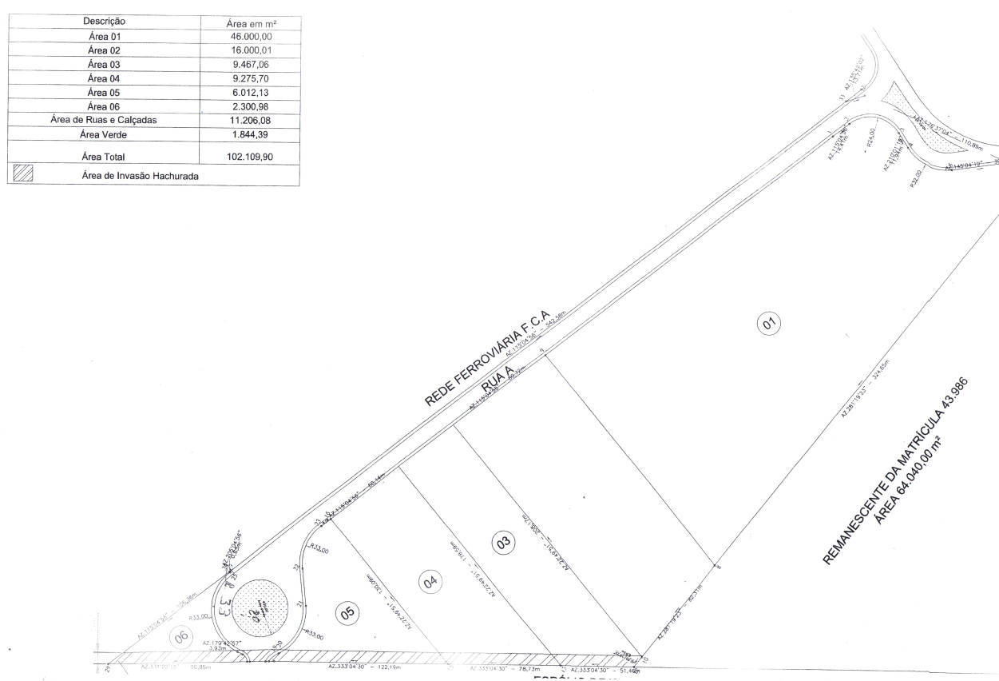

    - Faz parte do escopo da Contratada a implantação do acesso pavimentado à ETA, conforme desenho PRJ-EXE-PAV-ARR-DIT-0101-REV01, independentemente do local escolhido pela LICITANTE para implantar a ETA.

  - CENTRO DE RESERVAÇÃO (CR): projeto, construção e manutenção dos reservatórios apoiados e elevados e reforma dos reservatórios existentes que serão aproveitados, incluindo telemetria, urbanização, higienização e sistema de vigilância remota da área do CR.

    - Os terrenos das baterias, onde estão projetados os CRs no projeto conceitual constante do TERMO DE REFERÊNCIA (anexo V), são de propriedade da SAE, e poderão ser utilizados pela LICITANTE para implantar os Centros e Reservação (CR) dos Setores de Distribuição, assim como qualquer terreno que seja de propriedade da SAE.

    - Não inclui no escopo da CONTRATADA a operação destas unidades, a qual será responsabilidade da SAE.

  - ELEVATÓRIAS DE ÁGUA TRATADA: projeto, construção, implantação e manutenção das elevatórias de água tratada, internas dos Centros de Reservação (CR), inclusive: (i) a elevatória de saída e subadutora do sistema de tratamento simplificado dos poços; (ii) a elevatória e subadutora de alimentação do Reservatório Elevado (REL) e; (iii) a elevatória exportadora que abastece outro Centros de Reservação.

    - Inclui no escopo da PPP o sistema de automatização e telemetria, o sistema de vigilância remota, bem como a urbanização e higienização da área destas elevatórias.

    - Não inclui a operação destas unidades, que será responsabilidade da SAE.

  - SISTEMA MACRO DISTRIBUIDOR: projeto, construção e manutenção das subadutoras de água tratada, que serão instaladas em logradouro público ou em servidão, que interligará os diversos Centros de Reservação (CR), incluindo o seu sistema de macromedição, controle de pressão e telemetria, mas não incluindo a operação destas unidades, que será responsabilidade da SAE.

  - CENTRO DE CONTROLE OPERACIONAL (CCO): projeto, implantação e manutenção do CCO do sistema de macro distribuição (software, hardware, equipamentos, móveis e utilidades), incluindo o treinamento de equipe e assessoria à supervisão da SAE que operará o sistema.

    - O CCO deverá ser implantado em edificação que será disponibilizada pela SAE.

- MARCOS CONTRATUAIS

  - A data para cumprimento dos marcos contratuais abaixo relacionados deverão ser propostas pela LICITANTE, tendo como limite máximo as datas abaixo relacionadas

- Conclusão dos projetos básicos de engenharia, bem como a obtenção das outorgas de uso de recursos hídricos dos mananciais de superfície, até o 12º (décimo segundo) mês após a DATA DA OS.

- Início de implantação das obras do NOVO SISTEMA PRODUTOR, envolvendo no mínimo a ETA e o sistema de adução de água bruta (Elevatória e adutora de água bruta), até o primeiro dia útil do 13º (décimo terceiro) mês após a DATA DA OS.

- Início de Operação NOVO SISTEMA PRODUTOR a vazão igual ou superior a 250 l/s, e do NOVO SISTEMA MACRO DISTRIBUIDOR que deverá atender aos Centros de Reservação (CR) dos Setores Estadual e Independência, até o fim do 24º (vigésimo quarto) mês após a DATA DA OS.

- Início de Operação NOVO SISTEMA PRODUTOR a vazão igual ou superior a 500 l/s, e do NOVO SISTEMA MACRO DISTRIBUIDOR que deverá atender a todos os Centros de Reservação (CR) dos Setores de distribuição, até o fim do 60º (sexagésimo) mês após a DATA DA OS.

- Conclusão de todas as obras previstas para os NOVOS SISTEMAS, até o fim do 60º (sexagésimo) mês após a DATA DA OS.

- INDICADORES DE DESENPENHO

  - Os indicadores de desempenho abaixo indicados serão utilizados para avaliar o desempenho operacional da CONTRATADA na operação e manutenção dos NOVOS SISTEMAS, devendo a LICITANTE propor as metas quantitativas e temporais para serem atingidas, tendo como limite as metas quantitativas mínimas e metas temporais máximas, as abaixo relacionadas

- índice de Regularidade (IRA) da água produzida pelo NOVO SISTEMA PRODUTOR com mínimo de 90% até o fim do 60º (sexagésimo) mês após a DATA DA OS.

- Índice de Qualidade (IQA) da água produzida pelo NOVO SISTEMA PRODUTOR com mínimo de 99,5% até o fim do 36º (trigésimo sexto) mês após a DATA DA OS.

- Índice de Perdas do NOVO SISTEMA MACRO DISTRIBUIDOR (PMD) com máximo de 10% até o fim do 72º (septuagésimo segundo) mês após a DATA DA OS.

  - A periodicidade da avaliação dos Indicadores de Desempenho será mensal, a partir do 12º (décimo segundo) mês após a DATA DA OS, e será efetuada pelo CONTRATANTE, podendo ser acompanhada pela CONTRATADA.

  - As fórmulas de cálculo dos Indicadores são as definidas no quadro abaixo.

INDICADOR | SIGLA | FÓRMULA
índice de Regularidade Água ETA | IRA | VE / (700 . CAP)
Índice de Qualidade Água ETA | IQA | 1 - AC / AT
Índice de Perdas Sistema Macro Distribuidor | PMD | 1 - (VE + VP - VD)/VD

Onde:

- CAP = Capacidade de produção do NOVO SISTEMA PRODUTOR (m³/h);
- VE = Volume mensal macro medido na saída da ETA do NOVO SISTEMA PRODUTOR (m³);
- VP = Somatório do volume mensal macro medido na saída do tratamento simplificado (m³) dos poços centralizados nos Centros de Reservação (CR) do NOVO SISTEMA MACRO DISTRIBUIDOR.
- VD = Somatório do volume mensal macro medido (m³) na saída dos Centro de Reservação (CR) do NOVO SISTEMA MACRO DISTRIBUIDOR, que é o volume disponibilizado para ser distribuído pela rede de distribuição.
- AC = Quantidade no mês em questão de amostras de água tratada no NOVO SISTEMA PRODUTOR, conforme plano de amostragem mínimo exigido pela Portaria MS 888/21, sem nenhuma inconformidade.
- AT = Quantidade total, no mês em questão, de amostras de água tratada no NOVO SISTEMA PRODUTOR, conforme plano de amostragem mínimo exigido pela Portaria MS 888/21.

- PREMISSAS OBRIGATÓRIAS DE CONCEPÇÃO DOS NOVOS SISTEMAS

  - O disposto neste item são condições obrigatórias a serem obedecidas na concepção e dimensionamento dos NOVOS SISTEMAS.

  - NOVO SISTEMA PRODUTOR

    - A capacidade do sistema deverá ser no mínimo de 500 (quinhentos) litros por segundo.

    - O sistema deverá explorar como manancial de água bruta exclusivamente mananciais de superfície e, obrigatoriamente, dois mananciais (rio Araguari e rio Jordão).

    - O rio Araguari deverá ter outorga de uso de recurso hídrico para ser explorado com capacidade mínima de 250 l/s

    - As áreas da captação e elevatória de água bruta deverão ser cercadas e o acesso controlado.

    - As elevatórias de água bruta deverão ser automatizadas, bem como monitoradas e operadas pelo CCO da ETA.

    - As adutoras de água bruta deverão ter os dispositivos de segurança operacional adequados.

    - A estação de tratamento de água (ETA) deverá ser aberta, convencional (coagulação, floculação, decantação e filtragem), e implantada por módulos (mínimo de 3 módulos).

      - Floculadores com tempo de detenção mínimo de 30 a 40 minutos; Decantadores de alta taxa com taxa de escoamento superficial de 120 a 140 m³/m².dia.

      - As passagens entre as unidades de floculação e entre os floculadores e decantadores devem garantir a estabilidade dos flocos, sendo que os gradientes de velocidade durante as passagens devem ser menores ou iguais aos gradientes das unidades antecessoras, conforme NBR 12.216.

      - Filtro de fluxo descendente, camada dupla de areia e antracito conforme ABNT EB 2097, e taxa máxima de filtração de 240 m³/m²dia, com sistema de lavagem com ar, seguido de bombeamento com água do reservatório de água de lavagem;

      - Na área da ETA, fazendo parte do NOVO SISTEMA PRODUTOR, deverá ter reservatório de água tratada com capacidade mínima de 8% da capacidade de produção diária da ETA, e elevatória de água tratada com capacidade de vazão igual ou superior a capacidade da ETA.

      - O volume água bruta de entrada, e de água tratada de saída deve ser medido por hidrômetro ultrassônico.

      - Deverá dispor de unidade de recuperação de água de lavagem, unidade de tratamento de resíduos, unidade de estoque e preparo de produto químico, laboratório para ensaios diários, centro de controle operacional (CCO), e unidade administrativa, com lavatório.

      - A área da ETA deverá ser cercada e o acesso controlado.

    - A água deverá atender aos padrões de potabilidade à legislação vigente (Portaria GM/MS 888/21), ser desinfectada por cloração e receber fluoretação.

    - A adutora de água tratada até o Centro de Reservação (CR) do NOVO SISTEMA MACRO DISTRIBUIDOR, será parte do sistema do NOVO SISTEMA PRODUTOR.

  - NOVO SISTEMA MACRO DISTRIBUIDOR.

    - O limite máximo de Centros de Reservação (CR) será de 14 (quatorze), uma para cada Setor de Distribuição, conforme abaixo

Quadro dos Setores de Distribuição
Localização dos Setores de Distribuição
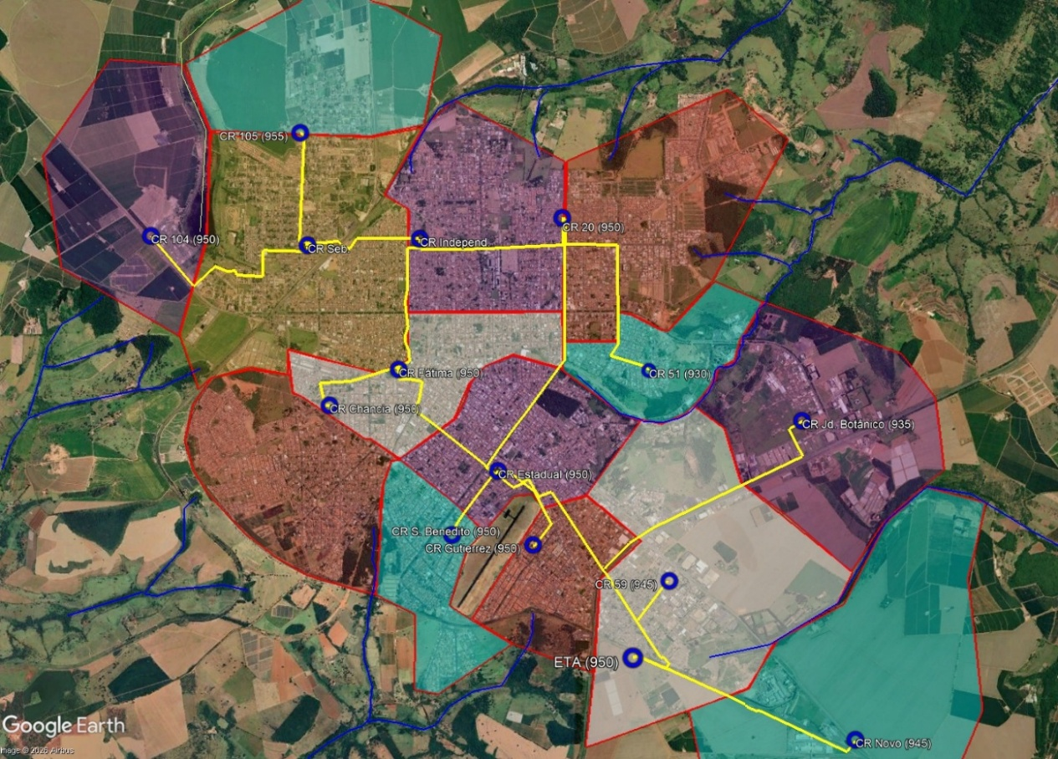
Setor S. Benedito
Setor Gutierrez
Setor Chancia
Setor Estadual
Setor Fátima
Setor S. Sebastião
Setor 104
Setor 105
Setor Independência
Setor 20
Setor 51
Setor Jd Botânico
Setor 59
Setor Novo

    - A LICITANTE poderá propor alteração da área e demanda no dia de maior consumo (DMC) de cada Setor de Distribuição, para mais ou para menos em até 10% (dez por cento), desde que a atenda o total previsto no quadro do item 5.3.1.

    - As elevatórias de água tratada (EAT) dos Centros de Reservação (CR) serão: (i) elevatória de água tratada dos poços; (ii) elevatória de água tratada para distribuição e; (iii) elevatória de água tratada de exportação.

Exemplo de Unidades de CR

      - A EAT dos poços deverá aduzir a água tratada na unidade de tratamento simplificado (UTS) dos poços centralizados no CR, após o tanque de contato destes, a um reservatório apoiado (RAP) ou enterrado (REN) do CR, atendendo a vazão prevista no quadro do item 5.3.1.

      - Não faz parte do escopo da Contratada qualquer ação de construção, recuperação, operação e/ou manutenção da Unidade de Tratamento Simplificado (UTS) da água bruta dos poços centralizados no CR, que são responsabilidades do CONTRATANTE.

      - A EAT de distribuição deverá aduzir a água tratada reservada em reservatório apoiado (RAP) ou enterrado (REN) do CR, para um Reservatório Elevado (REL), com capacidade mínima de 30 minutos da demanda máxima horária do Setor de Distribuição do CR.

      - A EAT de exportação são as elevatórias destinadas a aduzir a água tratada reservada no CR, para um RAP ou REN de um CR adjacente.

      - As elevatórias do CR deverão ter condições operacionais 24 horas/dia, 7 dias/semana, devendo dispor conjunto moto bomba (CMB) de reserva, gerador, serem automatizadas, com medição de saída por hidrômetro ultrassônico, monitoras e operadas remotamente pelo CCO do NOVO SISTEMA MACRO DISTRIBUIDOR.

      - As EAT deverão ser dimensionadas considerando a vazão constante do quadro do item 5.3.3, com acréscimo do fator de hora de maior consumo (K2) no caso da EAT de distribuição.

    - Cada Centro de Reservação deverá ter um volume mínimo de modo a poder paralisar as elevatórias de exportação do CR, durante o período de tarifa de pico de energia, sem prejudicar a disponibilização de água tratada para a rede de distribuição.

    - O Volume total de reservatórios englobados nos Centros de Reservação deverá ser de no mínimo 27.000 (vinte e sete mil) m³, podendo a LICITANTE prever o uso dos reservatórios existentes do sistema de abastecimento de água.

    - A concepção do sistema deverá ser de modo que a incidência de energia em fim de plano (média mensal), seja no máximo 0,2 kWh/m3 distribuído.

    - A CONTRATANTE disponibilizará à CONTRATADA as áreas que dispõe para instalar os Centros de Reservação (CR), contudo, a localização dos Centro de Reservação (CR) é opção da CONTRATADA, desde que atenda ao setor de distribuição planejado pela SAE, conforme item 5.3.1.

    - O Centro de Controle Operacional (CCO) do NOVO SISTEMA MACRODISTRIBUIDOR será instalado em área de no mínimo 50 (cinquenta) m², a ser disponibilizada na sede do CONTRATANTE.

      - O CCO deverá disponibilizar área de trabalho para até 3 (três) operadores, devendo ser climatizado, com tela específica para cada posição de trabalho.

      - O CCO deverá monitorar e operar remotamente todos os conjuntos motobomba (CMB) e válvulas instalados nas elevatórias de água tratada, registros de manobra de subadutoras de água tratada e de entrada e saída de reservatórios, bem como monitorar os níveis dos reservatórios dos Centro de Reservação (CR), pressão e vazão nas adutoras de água tratada que formam o NOVO SISTEMA MACRO DISTRIBUIDOR.

      - O CCO deverá monitorar os parâmetros físicos e químicos em tempo real da UTS (cor, turbidez, cloro e flúor), e da água disponibilizada para distribuição (cloro e flúor).

      - O sistema deverá dispor de Videowall, sistemas computacionais, softwares de automação, SCADA e bancos de dados.

      - As especificações dos sistemas e utilidades do CCO deverão ser aprovadas pela equipe técnica do CONTRATANTE, quando da elaboração do projeto básico desta.

